소프트웨어 공학 프로젝트

프로젝트 계획서

안드로이드 플랫폼 기반 OpenCV를 활용한

가정 내 사고 감지 시스템

14조

2014105085 정재훈

2014105061 원응호

2014109019 진상우

1. **개요**

최근 가정의 규모가 작아져 많은 노약자들이 보호자 없이 집에 남겨지는 경우가 많아 졌습니다. 이는 가구 내의 안전 사고 발생 위험으로 이어집니다. 특히 안전 사고들의 경우 조기에 발견되지 않아 큰 문제가 되기도 합니다. 이를 해결하기 위해 저희는 가정 내의 상태를 실시간으로 확인할 수 있는 CCTV를 설치하면 좋겠다는 생각을 하게 되었습니다. 실제로 최근에 많은 기업에서 가정 내의 CCTV를 판매하고 관련 앱 역시 출시하였습니다. 하지만 막상 설치해도 바쁜 직장인들의 경우 CCTV 화면만 보고 있을 수 없는 것이 현실입니다. 이를 해결하기 위해 가정 내에 문제가 생기면 이를 즉시 감지하여 알려줄 수 있는 시스템을 고민했습니다.

하지만 실제 구현을 위해 추가적인 지출이 많다면 그냥 시중에 제공된 것을 쓰는 것만 못할 것이라는 생각이 들었습니다. 그래서 저희는 가정에 방치되는 중고 스마트폰 공기계에 초점을 맞추었습니다. 최근 몇 년간 스마트폰 시장은 급속도로 커져왔고, 그 성능 역시 엄청나게 좋아졌습니다. 그로 인해 많은 사람들이 휴대폰을 자주 교체해왔고, 그 성능 역시 데스크탑의 능력을 어느 정도 대체할 수 있을 정도로 좋습니다. 이를 이용한다면 추가적인 비용 없이 앱을 설치하는 것만으로 그 기능을 활용할 수 있고, 이는 가정 내의 사고 방지에 큰 도움이 될 것으로 여겨집니다.

1. **전체 시스템 구성**

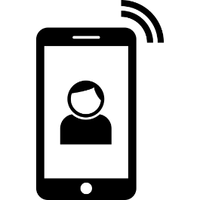

Home security



Server



User

Transfer processed video

Send the state of home

전체 시스템은 위와 같은 그림과 같은 형태로 구성할 계획입니다. 크게 2부분으로 이루어져 있습니다. 첫 번째로 가구 내에서 설치되어 움직임을 감지하고 그 영상을 전달할 중고 스마트폰 단말과 두 번째로 그 영상을 보관하고 분석하여 사용자에게 신호를 보낼 서버 부분으로 구현될 예정입니다.

1. **시스템 디자인**

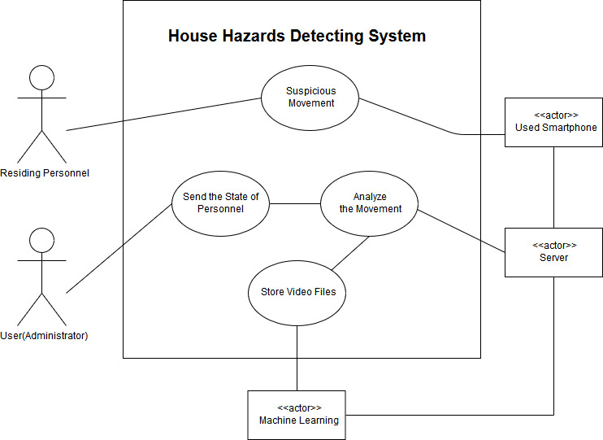

1. **시스템 내부 구조**

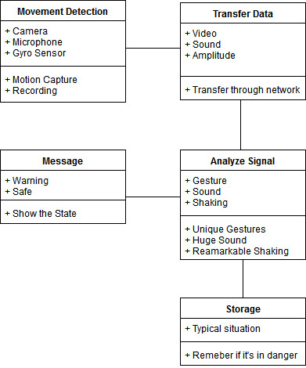

1. **일정 계획**

**모듈 별 역할**

영상 감지 및 분석

리눅스 서버

영상 스트리밍

**원응호**

**정재훈**

**진상우**

안드로이드

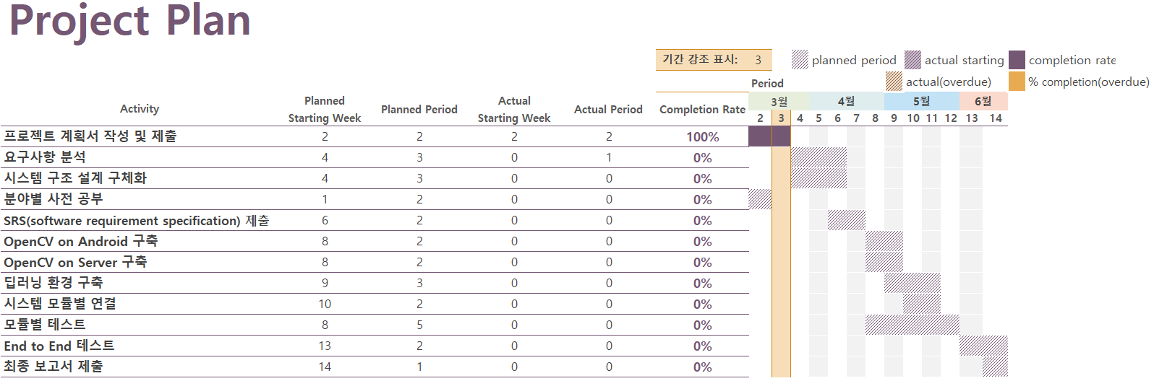

1. **협업 URL**

<https://github.com/sogongteam14>

1. **참고자료**

<https://opencv.org/>